Влияние нарушения регуляторных функций на процесс референциального выбора в речи испытуемых с расстройствами шизофренического спектра
Тыщишина Таисия Евгеньевна
Студентка Московского государственного университета имени М. В. Ломоносова, Москва, Россия

Расстройства шизофренического спектра (РШС) относятся к тяжелым и труднодиагностируемым психическим заболеваниям. Одним из ранних симптомов РШС являются когнитивные расстройства, которые неизбежно сказываются на речи.
Одной из главных когнитивных особенностей пациентов с РШС является дефицит регуляторных функций, обеспечивающих программирование и контроль психической деятельности [Orellana et al. 2013]. В нашем исследовании мы рассматривали влияние этого нарушения на процесс референциального выбора в речи пациентов с шизофренией и шизотипическим расстройством.
Референцией называется обращение к объектам реального мира в процессе коммуникации. Говорящий может отсылать к референту с использованием различных референциальных выражений (полные именные группы, местоимения, нулевые выражения). Процесс определения средства, которое будет использовано для референции, называется референциальным выбором [Кибрик, 2003].
В процессе референциального выбора регуляторные функции, к которым традиционно относят переключение внимания, рабочую память и оттормаживание, играют определяющую роль [Kibrik 2011]. В связи с этим мы можем ожидать, что в речи больных с РШС будут наблюдаться ошибки референциального выбора, не характерные для здоровых людей.
Исследование проводилось на материале записей речи испытуемых трех групп здоровья: нормы, больных с шизофренией и с шизотипическим расстройством (F20 и F21 по международной классификации болезней десятого пересмотра соответственно). В исследовании приняло участие 86 молодых людей 16-24 лет (20 с диагнозом шизофрения и по 33 в двух оставшихся группах). В качестве стимульного материала использовался фильм У. Чейфа «Фильм о грушах» [Chafe ed. 1980], который испытуемые должны были смотреть, комментируя (репортаж), а затем пересказывая. Аудиозаписи эксперимента расшифровывались в программе Praat с выделением используемых референциальных средств.
Мы проанализировали долю употреблений местоимений и нулевых выражений на расстоянии более 4 клауз от антецедента в речи испытуемых при пересказе и репортаже. В речи контрольной группы подобные употребления практически не встречались, так как на таком расстоянии от антецедента коэффициент активации является слишком низким для употребления редуцированных средств. У пациентов из клинических групп, напротив, доля таких употреблений была значимо выше, и в рамках нашего исследования мы ставили задачу сравнения испытуемых с РШС между собой. Сравнение трех групп проводилось критерием Краскела-Уоллиса, клинические группы сравнивались критерием Манна-Уитни.
На рис.1 приведены графики, отражающие долю ошибочных употреблений местоимений при выполнении репортажа. Количество ошибок в клинических группах значимо больше, чем в группе контроля (p-value <0.05), но между собой они не отличаются (p-value = 0.96).
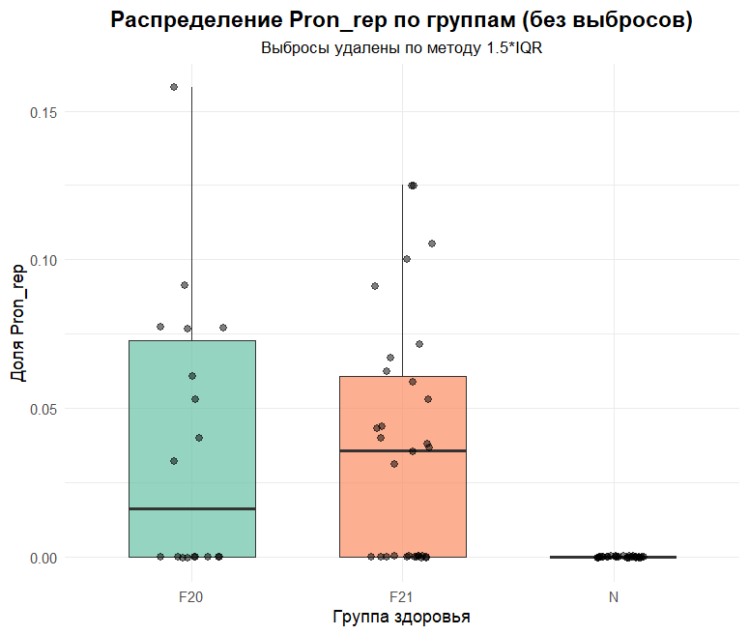
Рис.1. Доля ошибочных употреблений местоимений при репортаже
Доля ошибок в употреблении местоимений при пересказе приведена на рис.2. Здесь мы можем наблюдать значимое отличие клинических групп не только от группы нормы (p-value <0.05), но и между собой, так как в речи группы с шизотипическим расстройством искомых ошибок встречается значимо меньше (p-value <0.05).
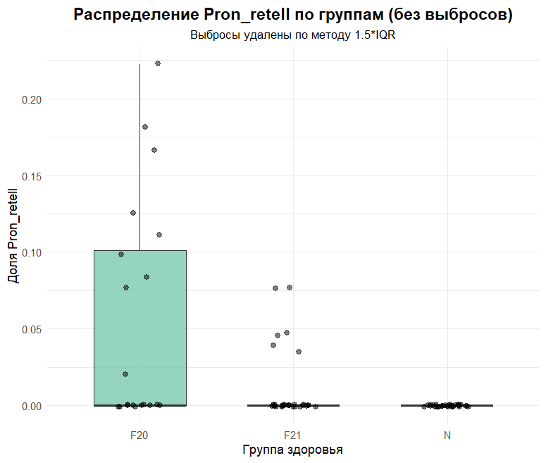
Рис. 2. Доля ошибочных употреблений местоимений при пересказе
Несколько отличается распределение ошибок при употреблении нулевых референциальных средств. На рис.3 и рис.4 представлено распределение таких ошибочных употреблений в речи при репортаже и пересказе. В данном случае аномальные употребления встречались редко даже в речи клинических групп, однако отличие от нормы было значимым (p-value <0.05) по данным и репортажа, и пересказа. Между клиническими группами значимым оказалось только отличие доли ошибок при пересказе (p-value <0.05).
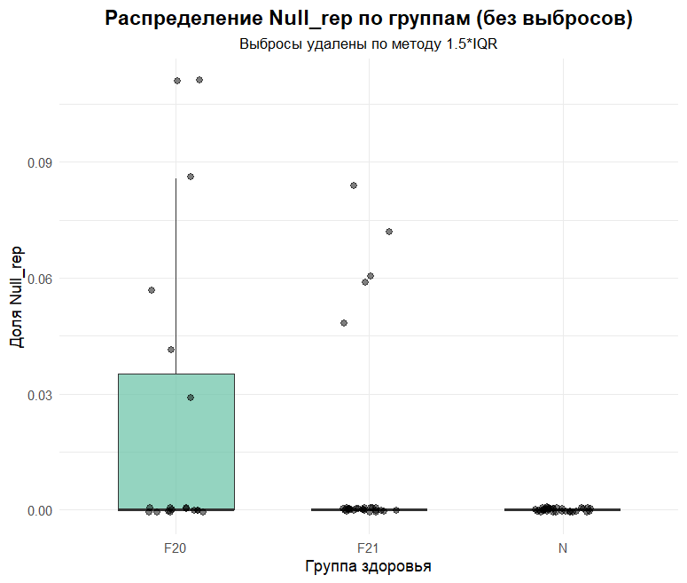
Рис.3. Доля ошибочных употреблений нулевой референции при репортаже
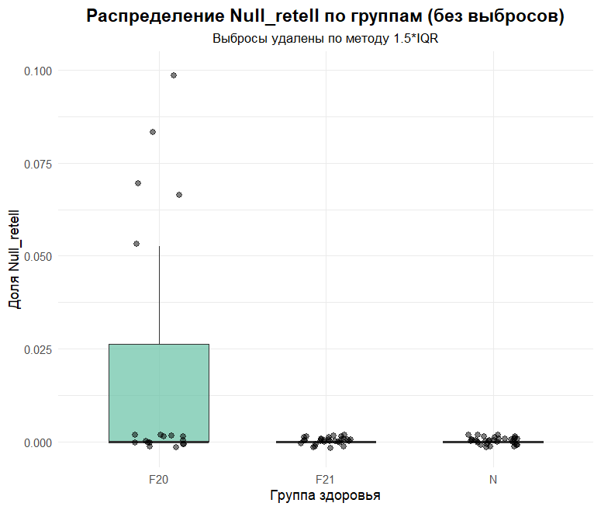
Рис.4. Доля ошибочных употреблений нулевой референции при пересказе

Репортаж является когнитивно затратным заданием, требующим концентрации внимания и задействующим рабочую память. Испытуемые с шизотипическим расстройством оказались наиболее чувствительны к изменению условий задания, по доле ошибок приближаясь к группе с шизофренией именно при выполнении репортажа. Для подтверждения значимости отличия мы провели внутригрупповое сравнение критерием Уилкоксона доли изучаемых нами ошибок в речи испытуемых с шизотипическим расстройством.
На рисунке 5 изображена доля ошибочных употреблений местоимений при репортаже и пересказе. Статистический тест подтверждает значимое (p-value <0.05) увеличение количества ошибок при выполнении более сложного задания.
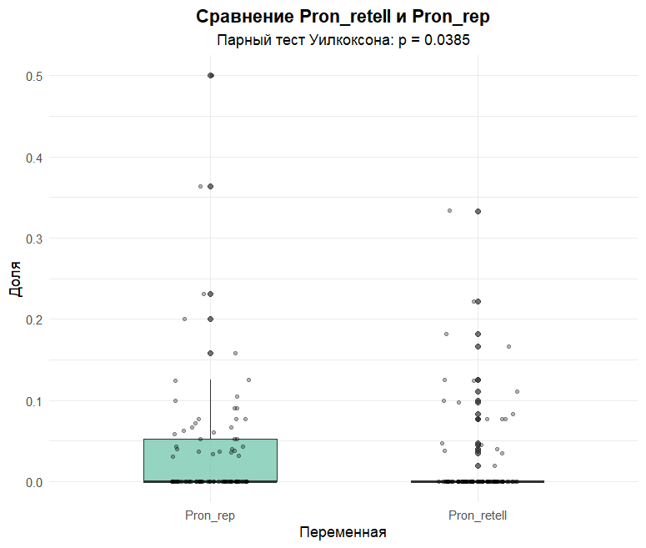
Рис.5. Доля ошибочных употреблений местоимений при репортаже и пересказе испытуемыми с шизотипическим расстройством
Доля ошибок в употреблении нулевых референциальных средств во время репортажа тоже увеличивается, что отражено на рис.6, однако статистически значимым данное отличие не является ((p-value =0.311). Это можно объяснить тем, что подобные ошибки встречаются очень редко, поэтому на основании таких данных нельзя сделать выводы.
Таким образом, мы можем утверждать, что в речи испытуемых с РШС действительно встречаются ошибки референциального выбора, нехарактерные для здоровой нормы. Влияние нарушения регуляторных функций на процесс референции и речь в целом проявляется у испытуемых из обеих клинических групп, однако пациенты с шизотипическим расстройством, в обычных условиях приближенные к норме, начинают ошибаться чаще при выполнении более трудного задания.

Литература
Кибрик А.А. Анализ дискурса в когнитивной перспективе. Дисс. на соискание ученой степени доктора филологических наук. М., 2003
Chafe W. L. The pear stories: Cognitive, cultural, and linguistic aspects of narrative production, 1980.
Kibrik A. A. Reference in discourse. – Oxford Studies in Typology and, 2011
Orellana, G., & Slachevsky, A. Executive functioning in schizophrenia. Frontiers in psychiatry, 4, 35., 2013

